Практика 4 по ОИБ

Шифрование на Windows

2020

# Задание №1

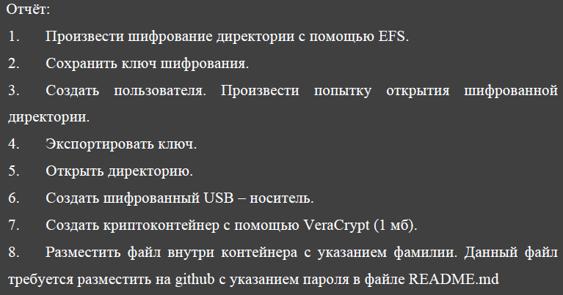

1. Создал папку “Для шифрования”, внутрь папки поместил текстовый документ, в котором находятся моя фамилия и дата выполнения.

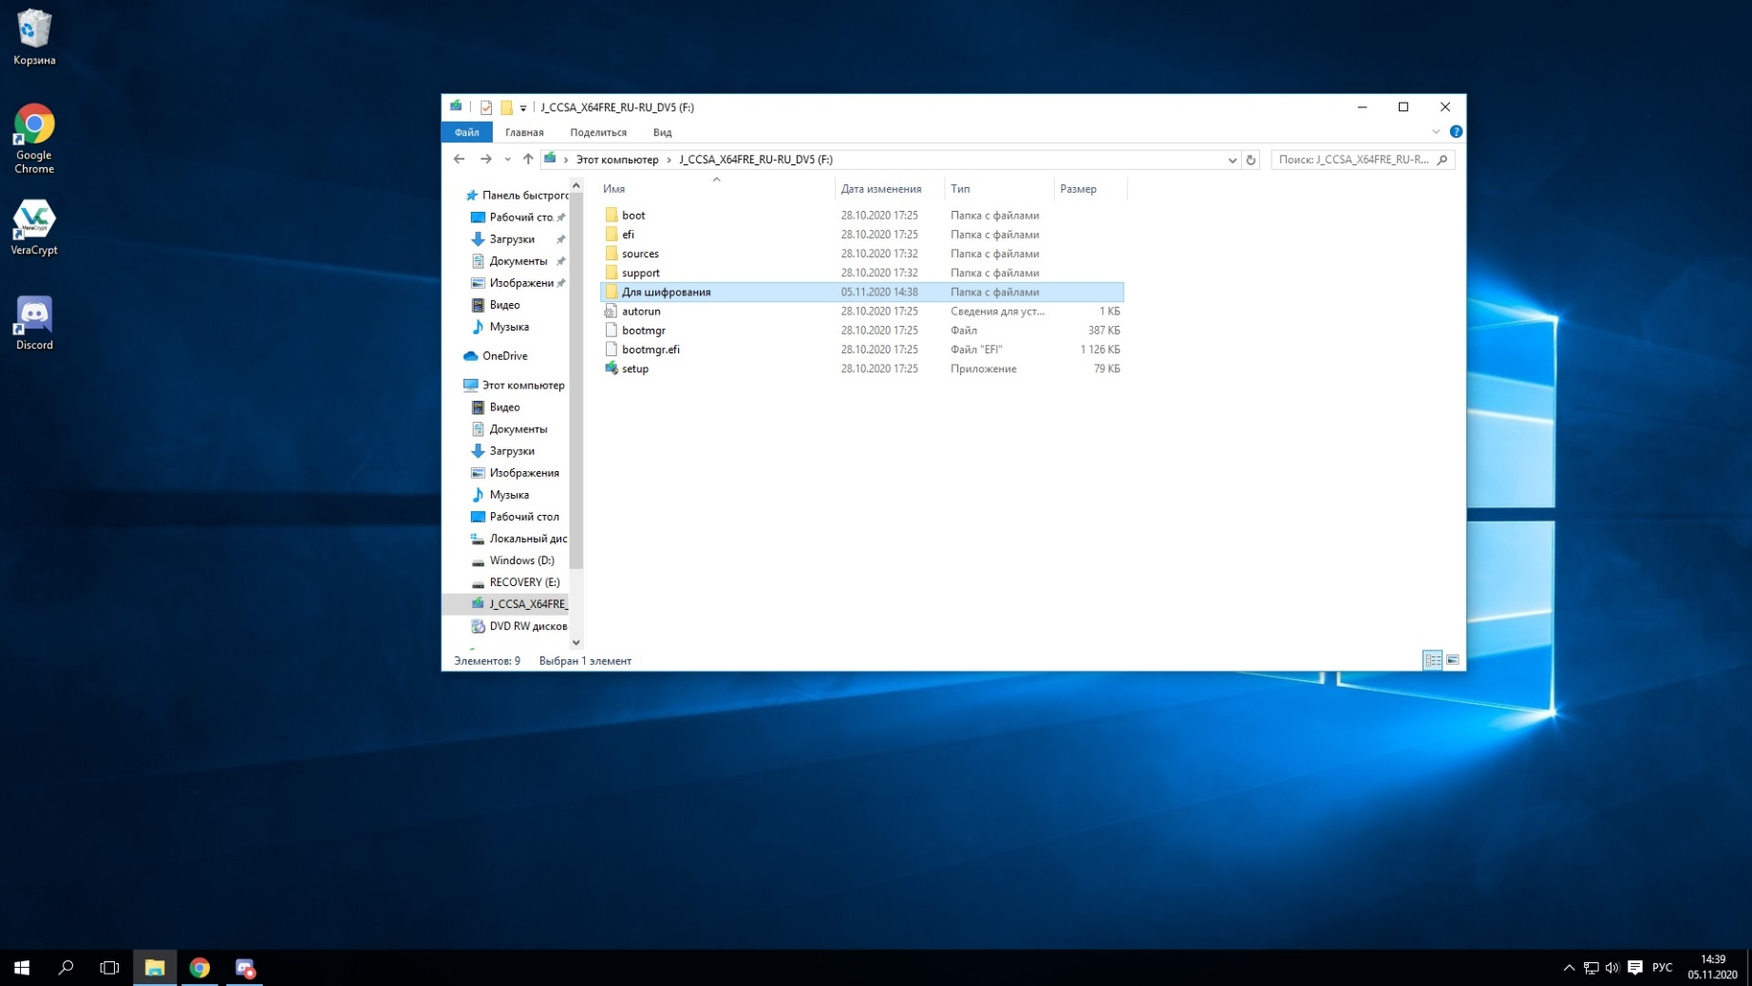

2. Производится шифрование данных самой папки и вложенных в нее документов. 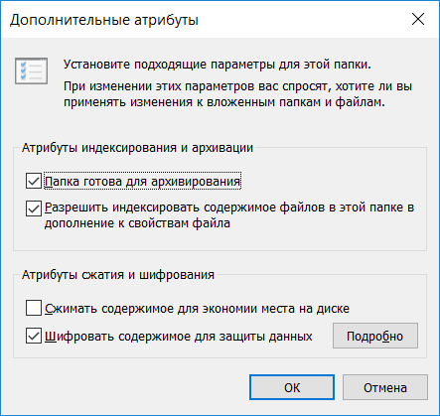

3. Получаем зашифрованные данные

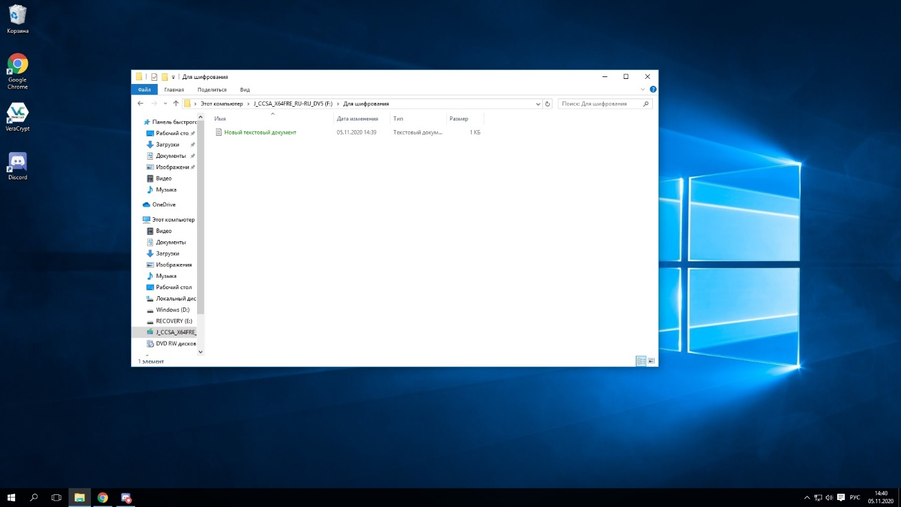

4. Если попытаемся зайти с другой учетной записи и посмотреть этот файл, то у нас ничего не получится.

5. Попробуем передать копию ключа. Вводим команду certmgr.msc.

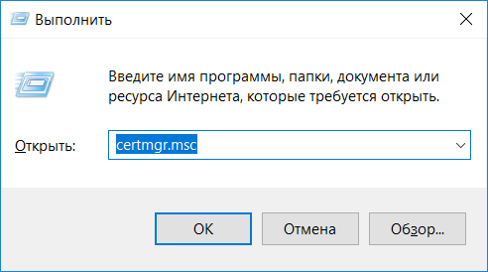

6. Появляется вот такое окно тут выбираем папку личное, потом переходим в папку сертификаты

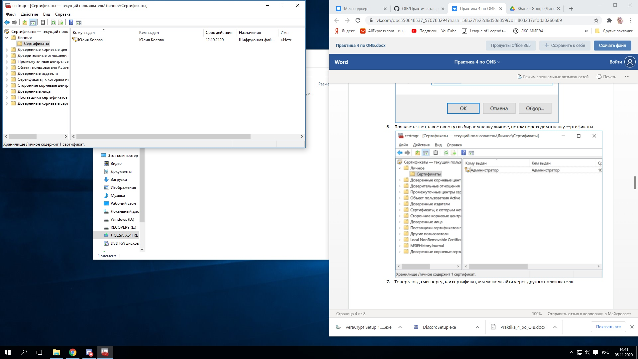

Открыла файл вторым пользователем, используя для этого резервную копию сертификата пользователя:

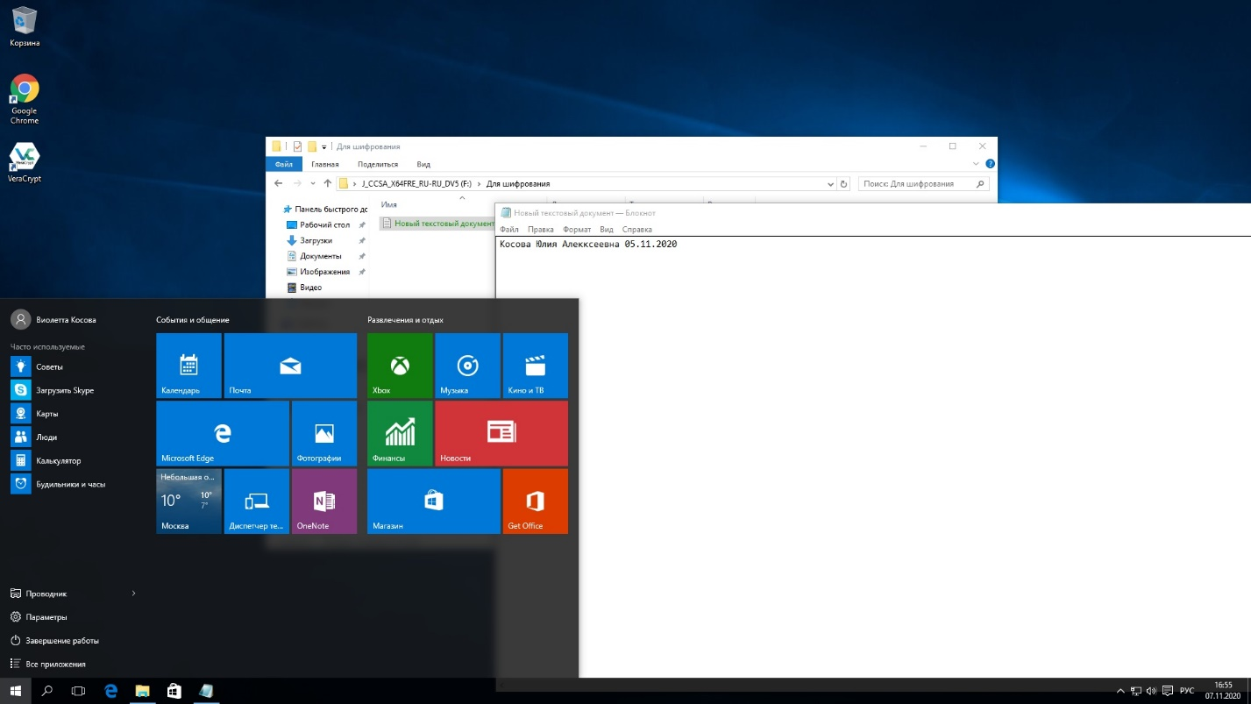

Задание № 2

**Работа с VeryCrypt**

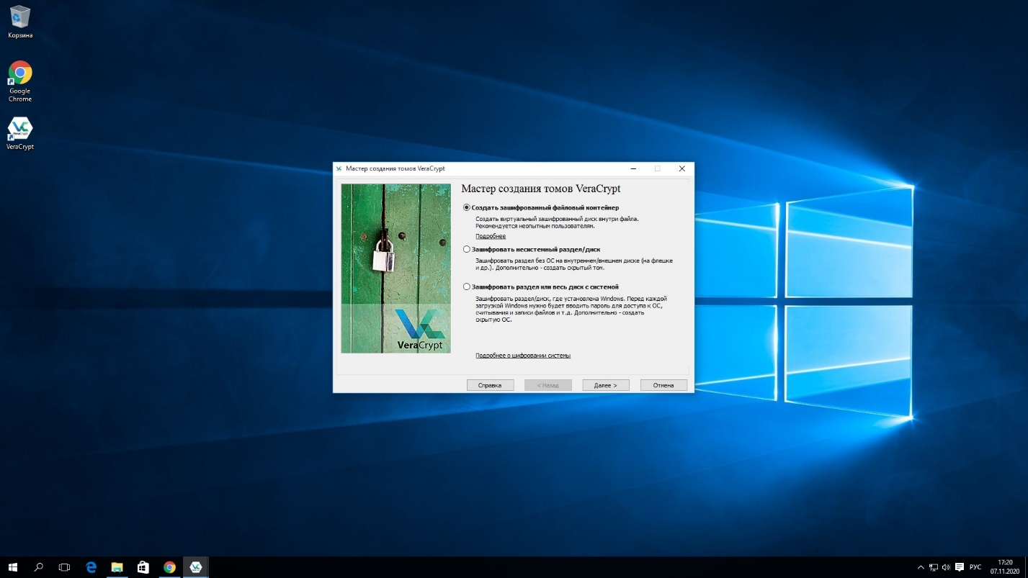

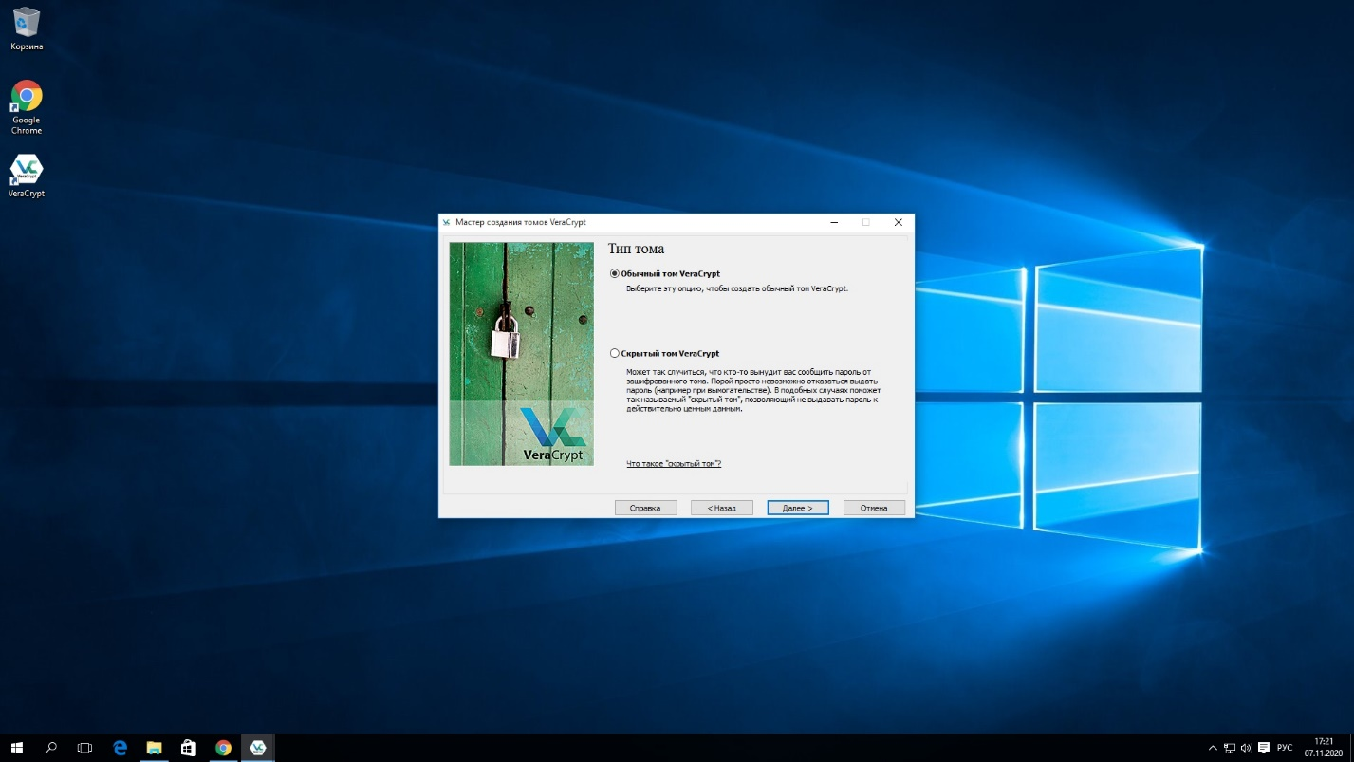

Создаем где будет размещён контейнер

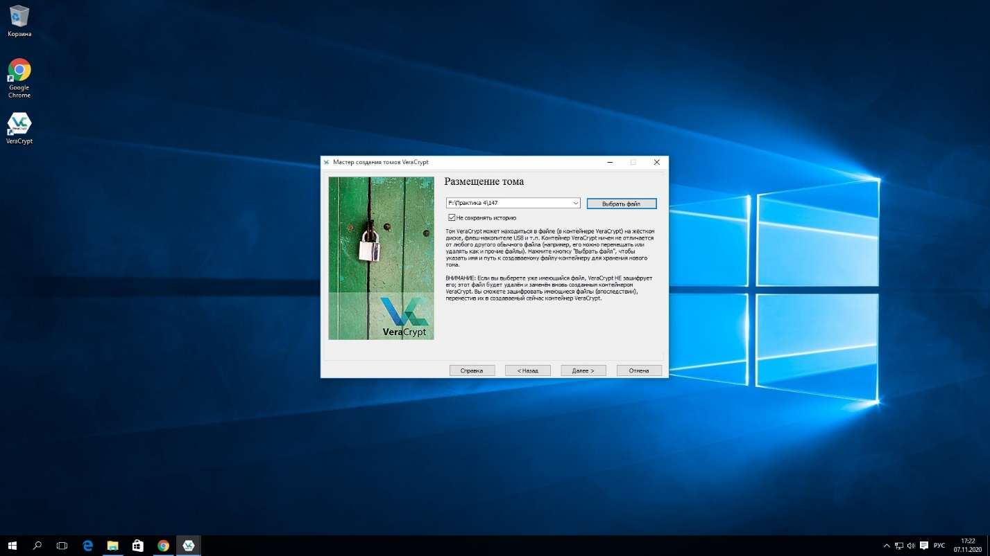

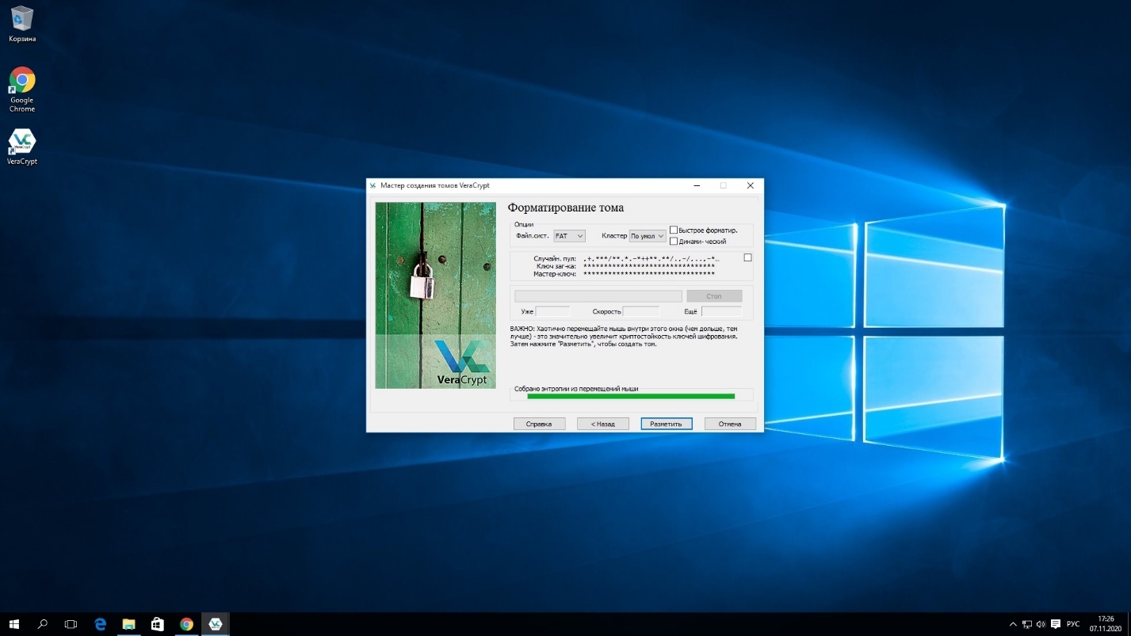

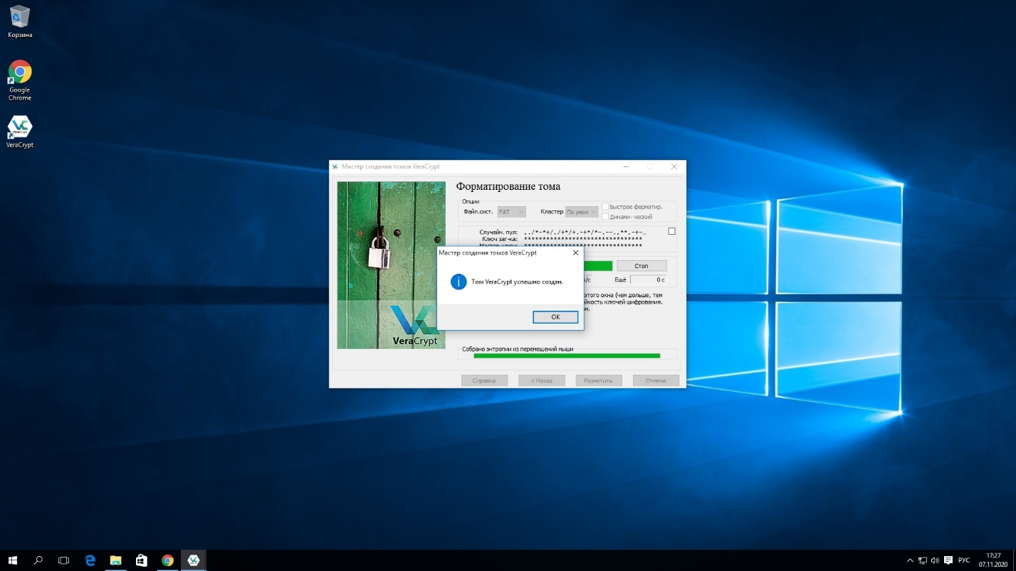

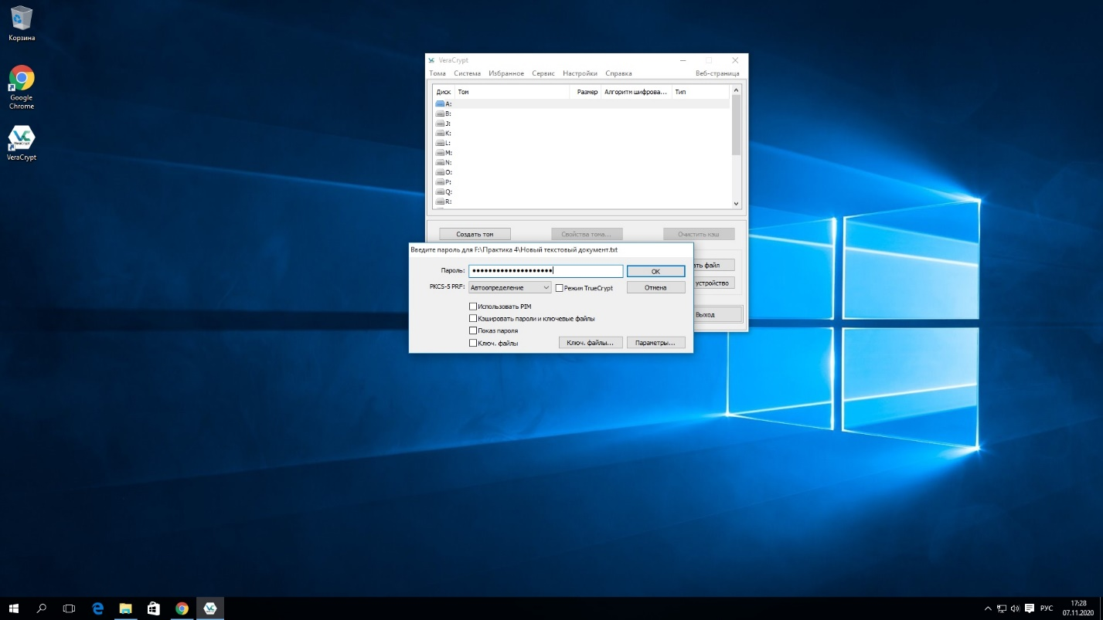

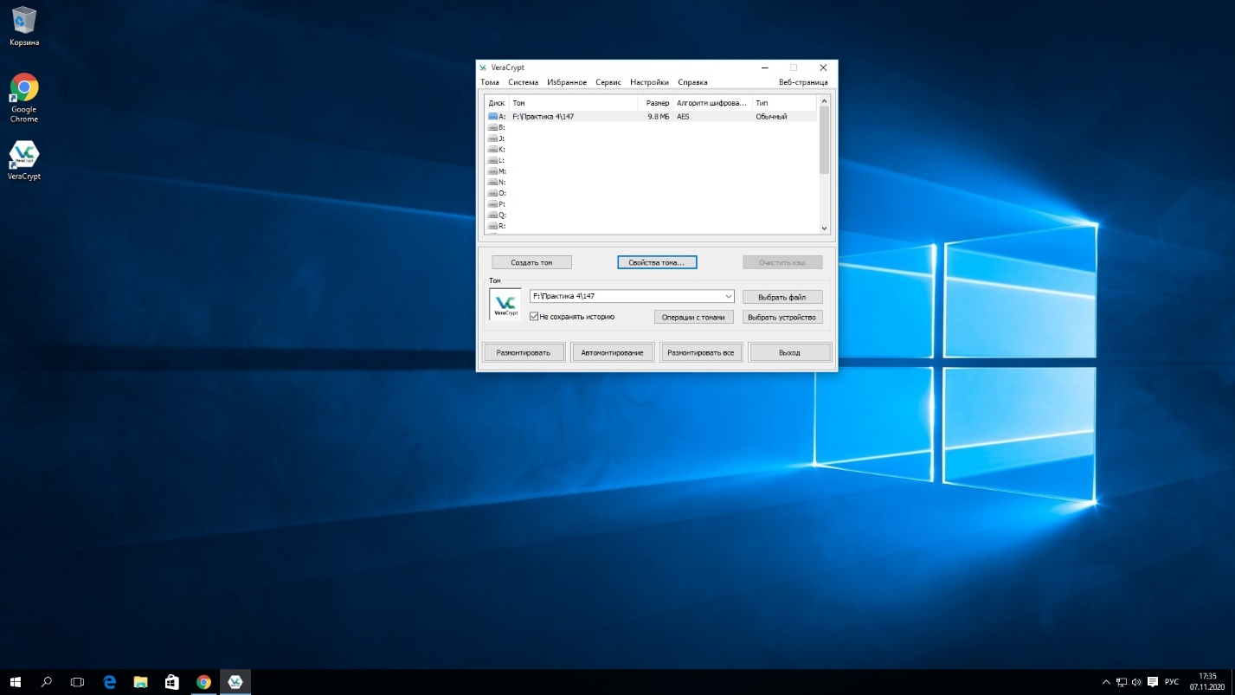

Работа с BitLocker

